Exercícios em Java - Revisão
Professor: Rodrigo Narvaes Figueira

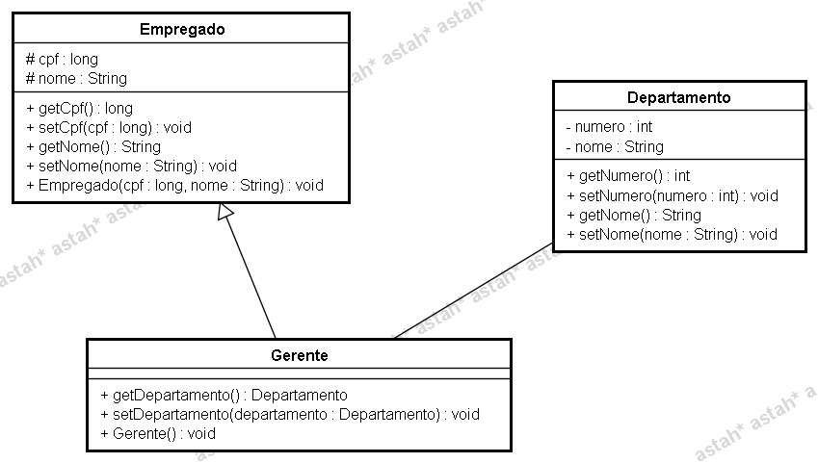
Implementar um sistema para controle dos empregados da empresa FIS software ERP.

1) Utilizar parte do padrão MVC.Criar o projeto prjRH e os pacotes br.com.fis.app , br.com.fis.model, br.com.fis.view.

2) Criar a classe Departamento, Gerente e Empregado, conforme diagrama de classe

3) Qual adaptação devo fazer no construtor do Gerente para carregar o cpf e o nome do Gerente, que também é empregado

4) Criar o pacote br.com.fis.utl e construir a classe Teclado. Criar os métodos lerString, lerLong, lerInt. Utilizar a classe Scanner

5) Desenvolver classe DepartamentoBO para gravar departamentos. Desenvolver a classe EmpregadoBO para gravar os funcionários. Criar em cada uma das classes o método “save” e demais adaptações necessárias. Toda vez que gravar, devemos verificar se já existe o funcionário com o mesmo CPF, caso exista, gerar uma exceção. Gravar em coleções.
Em cada classe BO deve existir um método chamado getAll(), com os dados separados por virgulas.

6) criar uma classe chamada TesteCadastroEmpregados no pacote br.com.fis.view, com um método main. Criar um menu, enquanto não informar 99, cadastrar :

1 – Departamento
2 – Funcionário
3 – Gerentes
99 - Sair

